Управление образования администрации города Иваново

ПУБЛИЧНЫЙ ДОКЛАД

МОУ гимназия №36:
вчера, сегодня, завтра

г. Иваново, 2008

Содержание: | Стр.
- Общая характеристика образовательного учреждения и условия его функционирования. | 3
- Состав обучающихся. | 4
- Структура управления гимназией. | 5
- Условия осуществления образовательного процесса. | 6
5. Учебный план. Гимназии. Режим обучения. | 6
6. Кадровое обеспечение образовательного процесса. | 7
7.Финансовое обеспечение и функционирования и развития гимназии. | 8
8. Результаты образовательной деятельности. | 9
9. Состояние здоровья школьников, меры по охране и укреплению здоровья. | 13
10.Организация питания. | 14
11.Обеспечение безопасности. | 14
12.Перечень дополнительных образовательных услуг, предоставляемых гимназией. | 17
13. Социальная активность и социальное партнерство. | 20
14. Основные сохраняющиеся проблемы гимназии. | 21
- Приоритетные цели и задачи развития гимназии. | 21

1.Общая характеристика общеобразовательного учреждения и
условия его функционирования

Общая характеристика

Гимназия № 36 основана в 1985 г. как общеобразовательная школа в центре жилого 30 микрорайона.
В 1992 г. общеобразовательная школа № 36 была переименована в муниципальное общеобразовательное учреждение гимназию № 36.
За годы работы в гимназии сложились определённые условия и особая образовательная среда для личностного развития и роста учащихся и педагогов, что определило приоритетные направления работы гимназии – духовно-нравственное и художественно-эстетическое образование. Школа стабильно функционирует в режиме развития.
Расположение гимназии в отдаленном от культурного центра районе города стало фактором становления школы как центра творческого развития ребёнка с широким спектром дополнительного образования художественно-эстетической и спортивной направленности. Школа имеет своё лицо, достойную репутацию, хорошие рейтинговые показатели.
Учредитель – Управление образования администрации города Иваново.

Организационно-правовое обеспечение

- Свидетельство о государственной регистрации юридического лица №5474 серия №364, дата регистрации 25.12.2001г.
- Лицензия на ведение образовательной деятельности серия А № 096101, регистрационный № 21. Срок действия – с 18.05.2005 по18.05.2010г.
- Свидетельство об аккредитации АА 163217, Регистрационный номер свидетельства 600, срок действия с 27.12.2005 по 27.12.2010.
- Санитарно- эпидемиологическое заключение № 37ИЦ04М.122000254.03.05 от 09.03.2005 г.
- Устав МОУ гимназии № 36 зарегистрирован в Инспекции федеральной налоговой службе по городу Иваново 27 июля 2007 года.

Устав соответствует требованиям Закона РФ «Об образовании» и рекомендательным письмам Министерства образования РФ.
Управление школой осуществляется в соответствии с законодательством Российской Федерации, Уставом общеобразовательного учреждения.

Юридический адрес:
Индекс 153048
Адрес: г. Иваново, ул.Г.Хлебникова, д.32
Фактический адрес: 153048 , г. Иваново, ул.Г.Хлебникова, д.32
Тел/факс: 8 (4932) 23-63-36
Электронный адрес: school36@ivedu.ru
Сайт: http://iv36.iv-schools.ru
МОУ гимназия № 36 успешно обеспечивает соответствие содержания, уровня и качества подготовки выпускников требованиям государственных образовательных стандартов на всех ступенях обучения, работает в режиме развития.

2. Состав обучающихся.
Всего обучается в школе - 840 человек, из них в начальном звене – 309, в среднем – 418, в старшем – 114 человек.
Классы | Число классов (ед) | Всего обучающихся (чел) | Девочек
1-й класс | 3 | 81 | 49
2-й класс | 3 | 82 | 50
3-й класс | 3 | 73 | 44
4-й класс | 3 | 73 | 39
5-й класс | 3 | 75 | 45
6-й класс | 3 | 73 | 44
7-й класс | 4 | 103 | 61
8-й класс | 3 | 76 | 38
9-й класс | 4 | 90 | 51
10-й класс | 2 | 64 | 43
11-й класс | 2 | 50 | 30
Всего | 33 | 840 | 494

Возрастной состав обучающихся.
Наименование |  |  |  | Численность обучающихся
 |  |  |  | всего | из них девочек
2003 г. | год рождения | 5 лет | Число  полных  лет  на  1  января  2009 г | - | -
2002 г. | год рождения | 6 лет | Число  полных  лет  на  1  января  2009 г | 6 | 3
2001 г. | год рождения | 7 лет | Число  полных  лет  на  1  января  2009 г | 82 | 51
2000 г. | год рождения | 8 лет | Число  полных  лет  на  1  января  2009 г | 83 | 50
1999 г. | год рождения | 9 лет | Число  полных  лет  на  1  января  2009 г | 85 | 52
1998 г. | год рождения | 10 лет | Число  полных  лет  на  1  января  2009 г | 75 | 38
1997 г. | год рождения | 11 лет | Число  полных  лет  на  1  января  2009 г | 83 | 49
1996 г. | год рождения | 12 лет | Число  полных  лет  на  1  января  2009 г | 94 | 54
1995 г. | год рождения | 13 лет | Число  полных  лет  на  1  января  2009 г | 67 | 43
1994 г. | год рождения | 14 лет | Число  полных  лет  на  1  января  2009 г | 92 | 50
1993 г. | год рождения | 15 лет | Число  полных  лет  на  1  января  2009 г | 82 | 48
1992г. | год рождения | 16 лет | Число  полных  лет  на  1  января  2009 г | 57 | 40
1991 г. | год рождения | 17 лет | Число  полных  лет  на  1  января  2009 г | 34 | 16
1990 г. и ранее | год рождения | 18 лет и старше | Число  полных  лет  на  1  января  2009 г | - | -
Итого |  |  |  | 840 | 494
Социальный состав обучающихся.
1.Общее количество семей в школе – 835.
Из них:
полных семей – 676;
неполных – 159.
2. Количество детей, проживающих с опекунами и попечителями – 3.
3. Количество детей, проживающих с родственниками без оформления опекунства – 7.
4. Количество детей из многодетных семей – 38.
5. Количество детей из малообеспеченных семей – 37.
6. Количество детей-инвалидов – 6.
7. Количество детей с ослабленным здоровьем – 90.
8. Количество детей из неблагополучных семей – 3.
9. Количество детей, требующих внимания администрации школы, психолога, педагогов –10. Количество детей, проживающих далеко от школы - 15 .
Школа не имеет своего микроучастка, в неё могут поступать на обучение дети, проживающие в разных районах города, но однако основная масса обучающихся проживает на территории, расположенной в районе гимназии № 36.
Вывод: большинство родителей учеников гимназии обладают достаточной компетенцией для осознанного выбора места обучения своего ребенка и осознанно выбирают гимназию. Значит, основная цель деятельности нашего учреждения отвечает запросам родителей и образовательным потребностям детей.
3. Структура управления гимназией.

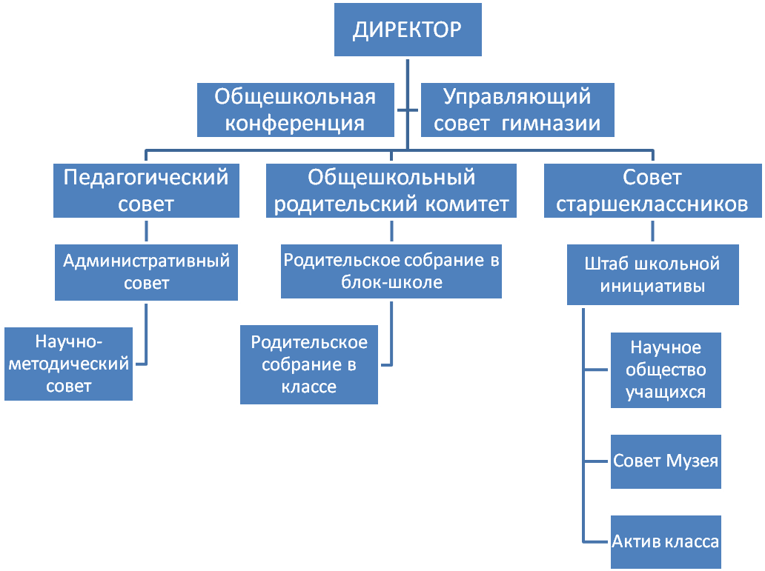
СМИ: В 1-4 классах – «Муравейник»,
В 5-11 классах – «Удача»
Информационные стенды: «Афиша», «Наши успехи», «Гном», «Семья и школа», «ЕГЭ», «Будильник», «Первоклассник»
4.Условия осуществления образовательного процесса.

Материально-техническая база.

В гимназии создана хорошая материально-техническая база для осуществления образовательного процесса: 46 учебных кабинетов с музыкальным оборудованием и инструментами, 2 спортзала, актовый и танцевальный залы, мастерские обслуживающего и технического труда, медицинский кабинет, библиотека, просторные рекреации.

Информационные ресурсы гимназии:
- 68 компьютеров, из них 39 в 3 компьютерных классах,
- ноутбук – 8,

- есть выход в Интернет,
- интерактивные доски – 6,
- телевизоры-25,
- DVD-проигрыватели и видеомагнитофоны - 25,
- сканеры – 6,
- принтеры – 24,
- МФУ (принтер, сканер и копир) – 7
- мультимедийные проекторы – 19,
- ксерокс – 2,
-медиатека – более 200 мультимедийных дисков образовательной и развивающей направленности.
Вывод: материально-техническая база гимназии достаточна для решения задачи модернизации учебно-воспитательного процесса, она также позволяет внедрять на высоком уровне современные образовательные технологии, особенно информационные.

5. Учебный план. Режим обучения.

Режим обучения.
Гимназия работает в одну смену, по 5-ти дневной учебной неделе. Вторая половина дня, а также 6й,7й дни недели - для занятий в школьных, спортивных и творческих коллективах.
Начало занятий – 8ч 50м. Продолжительность урока в начальной школе 35 минут, в среднем и старшем звене – 45 минут. Перерыв между уроками – 5-10 минут, большая перемена после 3 и 4 урока по 20 минут
Обучение - по триместрам в 1-9 классах, по полугодиям в 10,11 классах.
Каникулы осенние, зимние, весенние – 30 дней.
Начало учебного года с 1сентября, окончание – 30мая.
Итоговая аттестация 9 и 11 классов в мае-июне.

Учебный план.
Образование в гимназии основано на реализации разновозрастных, разнохарактерных программ.
- В основе образовательного процесса – программы базового уровня, рекомендованные Министерством образования РФ, на реализацию которых отводится время, указанное в Базисном учебном плане.
- Гимназийный компонент представлен программами по предметам художественно – эстетического цикла: 1-4 классы – танец, театр; 5-9 классы – обществознание, МХК; 10-11 классы – культурология.
Программы адаптированы к условиям школы.
Базисный учебный план разработан с учетом необходимости выполнения государственного стандарта, образовательного социального заказа и запросов родителей. Общеобразовательные классы реализуют государственные типовые программы с адаптированным тематическим планированием, в котором учитываются индивидуальные особенности классных коллективов, выбор педагогических технологий и всего комплекса психолого-педагогических мероприятий.
На первой ступени обучения классы работают по программам развивающего обучения, на второй ступени в рамках реализации программы предпрофильного обучения используются программы спецкурсов, ориентирующих на знаниевое содержание, отработку основных учебных навыков, на подготовку к выпускным экзаменам из основной общей школы. На третьей ступени реализуются программы углубленного изучения образовательной области «Обществознание». Спецкурсы дополняют основное образование.
МОУ гимназия №36 важное место в образовательной деятельности отводит предшкольному образованию.
На протяжении 15 лет работает Школа развития ребенка «Гном», цель которой – адаптация детей к школе, развитие мыслительной деятельности, возрастных умений и навыков на основе реализации развивающих программ дошкольного образования. Результат – дети начинают обучение в школе в привычной обстановке, со знакомыми преподавателями, свободно ориентирующимися в классах и рекреациях школы.
Программы предшкольной подготовки представлены следующими курсами:
- «Развитие интеллектуальных способностей».
- «Развитие познавательных способностей».
- «Изобразительное искусство».
- «Азбука танца».
- «Хоровая азбука».
- «Компьютерная азбука».
В соответствии с Базисным учебным планом в гимназии осуществляется предпрофильная подготовка девятиклассников, позволяющая учащимся осознанно выбрать профиль обучения, то есть по сути совершить первичное профессиональное самоопределение.
Профилирующей в учебном плане является образовательная область «Обществознание», которая представлена в 5-7 классах предметами «Обществознание», «МХК», в 8-9 классах «Обществознание», «Основы правовых знаний».
Общая цель системы профориентационной работы в гимназии состоит в подготовке учащихся к обоснованному выбору профессии, удовлетворяющему как личные интересы, так и общественные потребности. Профессиональное образование осуществляется в соответствии с программой предпрофильной подготовки «Я и мой выбор».
На третьей ступени обучения завершается углубленное (профильное) изучение образовательной области «Обществознание» предметами-
- Обществознание
- Право
- Экономика
- Культурология
по программам, рекомендованным Министерством образования на основе базисного учебного плана 2004 года.
Блок программ дополнительного образования включает в себя:
- Программы спецкурсов и спец.дисциплин, дополняющих базовый и гимназийный компоненты образования; на них отводятся часы из вариативной части учебного плана;
- Программы, реализуемые во внеурочной деятельности – это программы развития творческих наклонностей и способностей учащихся;
- Программы, дополняющие базовый уровень углублением в ту или иную образовательную область (на основе платных дополнительных образовательных услуг по запросам детей и родителей);
- Программы образования и воспитания, направленные на духовно-нравственное, художественно-эстетическое становление и развитие личности.

6. Кадровое обеспечение образовательного процесса.

Педагогический коллектив гимназии состоит из 67 человека. В гимназии работает психолог, социальный педагог, 3 воспитателя продленного дня, 4 педагога дополнительного образования. Из них 66 человек имеют высшее образование, среднее-специальное образование – 1 человек. Средний возраст учителей 46 лет.
Уровень профессиональной квалификации преподавателей
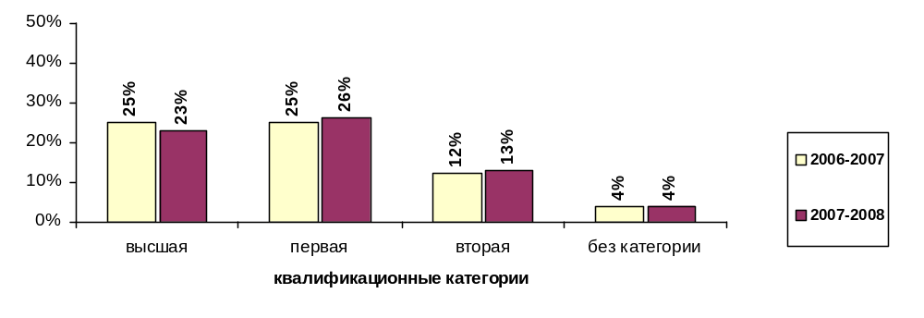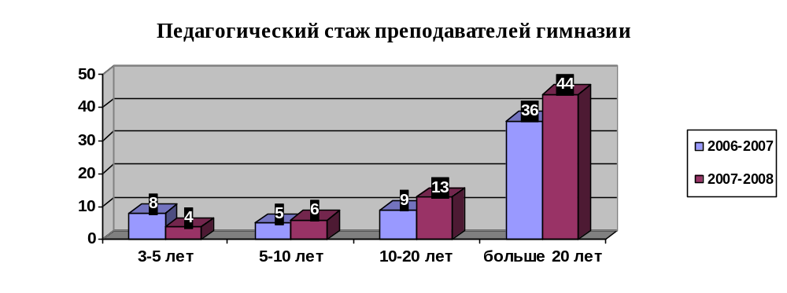
Среди педагогов:
- 2 педагога имеют звание «Заслуженный учитель РФ»;
- 3 педагога награждены значком «Отличник народного просвещения»;
- 5 педагогов награждены знаком «Почетный работник общего образования»;
- 12 педагогов награждены Почетной грамотой Министерства образования;
- 4 учителя являются победителями конкурса ПНПО на получение денежного поощрения лучших учителей.
В педагогическом коллективе гимназии 5 учителей - ее выпускники.
Вывод: кадровый потенциал гимназии достаточен для решения задачи модернизации учебно-воспитательного процесса.

7. Финансовое обеспечение функционирования и развития гимназии.

БЮДЖЕТ ГИМНАЗИИ – около 22 млн.рублей
Заработная плата работников | 10 206 502 руб.
Оплата коммунальных услуг | 2 170 400 руб.
Аренда здания | 1 310 000 руб.
Содержание здания и текущий ремонт | 837 050 руб.
Организация горячего питания, летнего отдыха, услуги охраны кабинетов информатики и бухгалтерии | 3 060 406 руб.
Материально-техническое обеспечение | 1 155 800 руб.
Противопожарные мероприятия | 154 900руб.
Вознаграждение классным руководителям | 505 000руб.
Развитие материально-технической базы по комплексному проекту модернизация образования (КПМО) | 1 207 470 руб.
Приоритетный национальный проект «Образование» (конкурс «Лучшие школы России» - наполнение учебных кабинетов современной компьютерной, интерактивной и множительной техникой техникой | 1000 000 руб.
ВНЕБЮДЖЕТНЫЕ СРЕДСТВА – 1 859 063 рублей
Заработная плата | 901000 руб.
Оплата коммунальных, охранных и прочих услуг | 800 855 руб.
Материально-техническое обеспечение учебно-воспитательного процесса | 157 208 руб.

8. Результаты образовательной деятельности.

1. Динамика изменения качества знаний учащихся гимназии
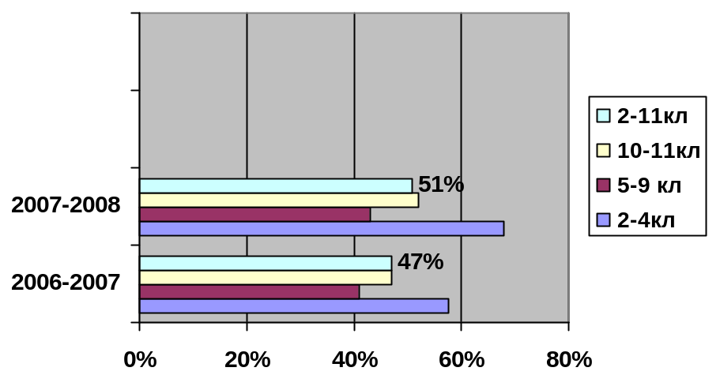
2. Результаты итоговой аттестации учащихся 9-х классов за курс основной школы в 2008г.
Итоговая аттестация проводилась в традиционной форме и в форме с участием региональной экзаменационной комиссии. Экзамены в традиционной форме были проведены по 10 предметам, а в новой форме по 6.
В 2007-2008 учебном году в итоговой аттестации за курс основной общей школы участвовало 94 человека.
72% учащихся сдавали экзамены в форме с участием региональной экзаменационной комиссии.

предмет | кол-во | «5» |  | «4» |  | «3» |  | «2»
ХИМИЯ | 5 чел. | 3 чел. | 60% | 2 чел. | 40% | - |  | -
БИОЛОГИЯ | 4 чел. | 1 чел. | 25% | 3 чел. | 75% | - |  | -
ФИЗИКА | 4 чел. | - |  | 4 чел. | 100% | - |  | -
ГЕОМЕТРИЯ | 1 чел. | 1 чел. | 100% | - |  | - |  | -
АЛГЕБРА | 58 чел. | 34чел | 59% | 24чел | 41% | - |  | -
РУССКИЙ ЯЗЫК | 32 чел. | 3 чел. | 9% | 27чел | 85% | 2 чел. | 6% | -

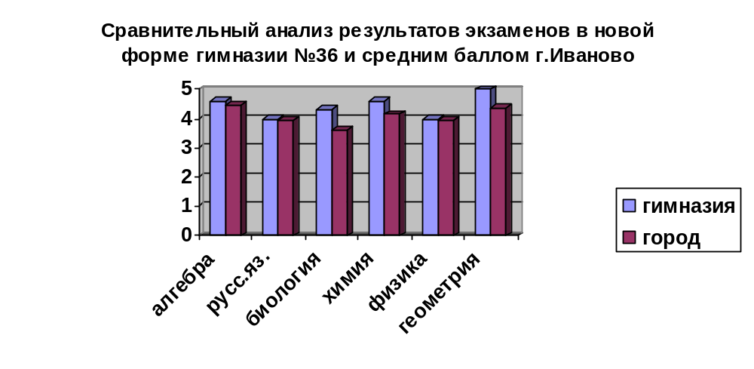

- Результаты итоговой аттестации учащихся 11-х классов за курс средней (полной) общей школы в 2008г.
Для 61 выпускника экзамены проводились форме ЕГЭ по 10 предметам.
предмет | кол-во | «5» |  | «4» |  | «3» |  | «2»
ФИЗИКА | 11 чел. | - |  | 6 чел. | 55% | 4 чел. | 36% | 1 чел. | 9%
БИОЛОГИЯ | 8 чел. | 2 чел. | 25% | 5 чел. | 63% | 1 чел. | 12% | -
ОБЩЕСТВОЗНАНИЕ | 12 чел. | 4 чел. | 33% | 7 чел. | 59% | 1 чел. | 8% | -
МАТЕМАТИКА | 61 чел. | 14чел | 23% | 34чел | 56% | 12чел | 20% | 1чел. | 2%
АНГЛИЙСКИЙ ЯЗЫК | 2 чел | - |  | 1 чел | 50% | 1 чел. | 50% | -
ИНФОРМАТИКА | 4 чел. | - |  | 2чел. | 50% | 2 чел. | 50% | -
ХИМИЯ | 3 чел. | 1чел. | 33% | 2 чел. | 67% | - |  | -
РУССКИЙ ЯЗЫК | 54 чел. | 15чел | 28% | 29чел | 54% | 10чел | 18% | -
ГЕОГРАФИЯ | 2 чел. | - |  | - |  | 2 | 100% | -
ИСТОРИЯ РОССИИ | 8 чел. | 2 чел. | 25% | 2 чел. | 25% | 4 чел. | 50% | -

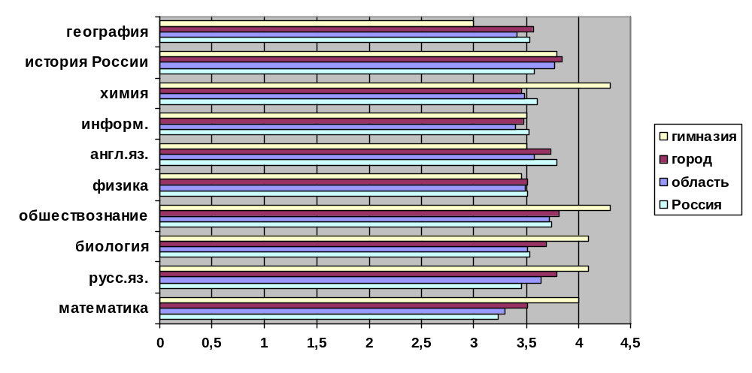АНАЛИЗ РЕЗУЛЬТАТОВ ЭКЗАМЕНОВ В ФОРМЕ ЕГЭ

Доля медалистов среди выпускников гимназии достаточно стабильна.
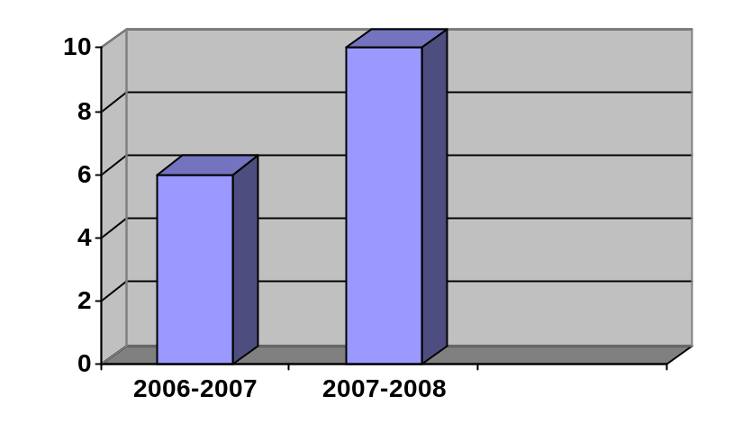
Поступление в вузы - 100 %, из них на бюджетные отделения 60-65 %.
Выводы:
1.Федеральный компонент государственного образовательного стандарта выполняется.
2. Итоговая аттестация выпускников 11 классов показывает высокое качество обучения.
3. Результаты итоговой аттестации в форме ЕГЭ значительно выше, чем средние по городу.
4. Высокое качество обучения позволяет 100% выпускникам поступать в вузы, причем почти две трети из поступивших обучаются на бюджетной основе.
- Спортивные достижения.

За 2007-2008 учебный год общая занятость учащихся спортом по гимназии составила 184 учащихся (25%).
В сравнении со средним значением по городу (в долях)
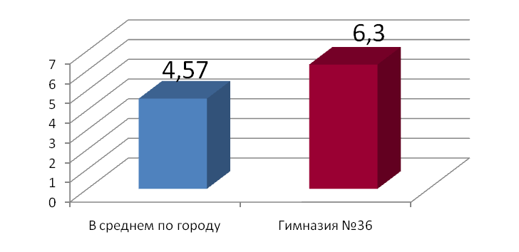

2007 г | Комитет по физической культуре и спорту Ивановской области | Команда МОУ гимназии № 36 | Диплом за активное участие в молодёжном фитнес-фестивале «Движение – жизнь»
2007 г | ОГИБДД УВД по г. Иваново | Команда ЮИД МОУ гимназии №36 | Грамота за активное участие в городском слете ЮИД «Безопасное колесо»
2008 г. | ФФК ШГПУ | Васильева Александра – уч. 9 класса | Грамота за I место в конкурсном задании по гимнастике IX всероссийской олимпиады школьни- ков (III этап)
2008 г. | ФФК ШГПУ | Васильева Александра – уч. 9 класса | Грамота за III место в конкурсном задании по лёгкой атлетике IX всероссийской олимпиады школьни- ков (III этап)

5. Интеллектуальные достижения:
За 2007-2008 учебный год общая академическая занятость учащихся по гимназии составила 56 учащихся (6%).
2007г. | Управление образования администрации г. Иванова | Редакционная коллегия школьной газеты «Удача» гимназии №36 | Диплом за победу в номинации «Обзор дня» на областном Форуме школьных печатных изданий
2007 г. | Институт Продуктивного Обучения РАО | Ситнов Михаил – уч. 3 класса | 12 место  по Ивановской области в международном игровом конкурсе «Золотое руно»
2008 г. | Институт Продуктивного Обучения РАО | Сажина Надежда –  уч. 11 класса | 1 место  по Ивановской области в международном игровом конкурсе «Русский медвежонок»
2008 г. | Институт Продуктивного Обучения РАО | 132 участника из 1-11 классов | Участие в международном игровом конкурсе «Русский медвежонок»
2008 г. | Институт Продуктивного Обучения РАО | 10 участников | Участие в международном игровом конкурсе «Золотое руно»
2008 г. | Институт Продуктивного Обучения РАО | 16 участников | Участие в международном игровом конкурсе «Бульдог»
2008 г. | Институт Продуктивного Обучения РАО | 100 участников | Участие в международном игровом конкурсе «Кенгуру»

6. Художественно-эстетическое творчество:
За 2007-2008 учебный год общая занятость учащихся творчеством по гимназии составила 477 учащихся (55%).
2007г. | Комитет по культуре администрации  г. Иванова | Хореографический ансамбль  «Легкое дыхание | Диплом I степени городского конкурса-фестиваля «Ритмы планеты» возрастная группа 8-11 лет
2007г. | Комитет по культуре администрации  г. Иванова | Хореографический ансамбль  «Легкое дыхание | Диплом  III степени городского конкурса-фестиваля «Ритмы планеты» возрастная группа 12-14 лет
2007г. | Администрация г.Иваново | Хореографический ансамбль  «Легкое дыхание | Диплом I степени российского конкурса детского хореографического творчества «Золотое кольцо»
2007г. | Комитет  по культуре администрации Ивановской области | Хореографический ансамбль  «Легкое дыхание | Диплом лауреата областного праздника танца «Хоровод дружбы»
2008 г. | Департамент образования Ивановской области | Киселёва Анастасия – уч. 9 класса | Диплом  III степени VIII областного фестиваля-конкурса «Школьный рок»
2008 г. | Администрация г.Иваново | Генкель Эльвира – уч.11б класса | Премия главы города Иваново «Талант»
2008 г. | Администрация г.Иваново | Команда «Вовкины зайцы» | I место в городском конкурсе «ТИМ-БУМ»
2008 г. | Администрация г.Иваново | Колпакова Мария | Премия главы города Иваново
За 2007-2008 учебный год учащиеся гимназии приняли участие в большинстве конкурсов и соревнований проводимых на территории города Иваново.
Таким образом, доля участия учащихся гимназии в городских мероприятиях составила 2,1.
Вывод: показатели результативности воспитательного процесса имеют устойчивую тенденцию к улучшению и повышению активности в участии в проводимых городом мероприятиях.

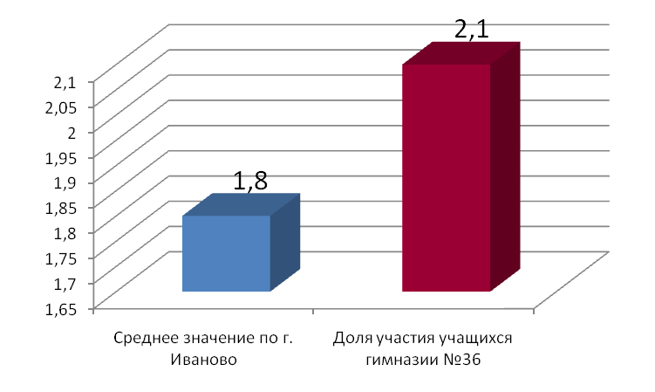
9. Состояние здоровья школьников, меры по охране и укреплению здоровья.
Состояние здоровья учащихся школы.
Всего по школе (%):

 | 2005-6 уч г | 2006-7 уч г | 2007-8 уч г
Простудные | 28 | 32 | 34
Инфекционные | 1 | 1 | 1
Травмы | 0,4 | 2 | 2
Часто болеющие дети | 2 | 12 | 13

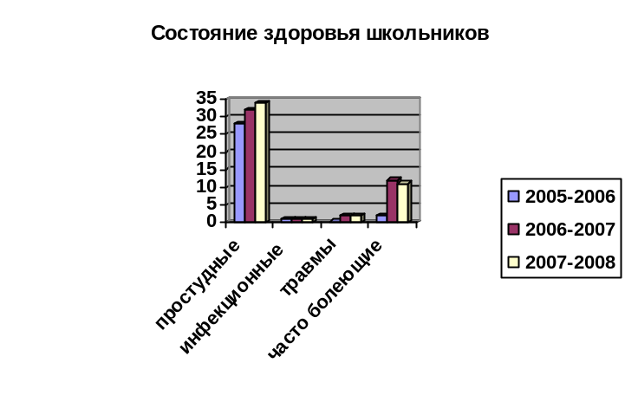
Диагностика отношения детей к ЗОЖ (от общего кол-ва уч-ся)
Общее кол-во опрошенных | Имеют высокий уровень | Достаточный  уровень | Недостаточный уровень | Низкий уровень
300 | 26,4% | 61,7% | 8,3% | 3,6%

Показатель удовлетворенности жизнедеятельностью школы
родителями учащихся:

Количество респондентов | Выявлен высокий  уровень | Выявлен средний  уровень | Выявлен низкий  уровень
60% | 69,8% | 28% | 2,2%

Наша школа имеет достаточный опыт работы в области здоровьесбережения с участниками образовательного процесса:
- внедрены в учебный процесс здоровьесберегающие технологии;
- принципы здоровьесбережения легли в основу учебно-воспитательной деятельности педагогов;
- разработана программа здоровья;
- с позиции здоровьесбережения планируется учебная нагрузка учащихся, продумывается оформление школы;
- организована медико-психологическая служба;

Здоровьесберегающие мероприятия, проходящие в школе:
- традиционными для школы стали дни здоровья, семейные спортивно-оздоровительные праздники, профилактические беседы с родителями и учащимися;
- в учебный план начальной школы введен час танца, уроки валеологии в основной школе, уроки здоровья в начальной школе;
- проведение физкультурных минуток во время уроков;
- организованы спортивные секции, работают хореографические коллективы;
- профилактические беседы с родителями и учащимися;
- ежегодно совершается экскурсии и поездки по родному краю;
- организованы занятия в тренажерном зале;

10.Организация питания.
Охват горячим питанием учащихся гимназии № 36.
Охват горячим питанием
Всего |  |  |  | В том числе льготное питание
1-4кл. |  | 5-9кл. | 10-11кл | Опекаемые |  | Уч-ся СКК | Малообеспеченные
За 12руб..50коп. (без льгот) | За 20руб.  (с доплатой родителей) | 5-9кл. | 10-11кл | 1-4кл. | 5-11кл. | Уч-ся СКК | 1-4кл. | 5-11кл.
10 | 299 | 120 | 50 | 1 | 1 | - | 10 | 5

11. Обеспечение безопасности.
Нормативно-правовая база безопасности образовательного пространства.
- Инструкции по охране труда, технике безопасности и пожарной безопасности.
- Приказы.
- Локальные акты.
- Положения («Об организации работы по охране труда и обеспечению безопасности образовательного процесса в МОУ гимназии № 36 г. Иваново», «О пропускном режиме в МОУ гимназии № 36»).
- Протоколы заседания комиссии по проверке знаний требований охраны труда работников гимназии.
- Журналы учета и выдачи инструкций по ОТ и ТБ.
- Журналы инструктажа по ОТ и ТБ с работниками гимназии и учащимися.
- Журнал присвоения группы I по электробезопасности неэлектротехнического персонала.
- Программы по обучению по ОТ и ТБ, пожарной безопасности и электробезопасности.
- График учебы по ОТ и ТБ, пожарной безопасности, ГО и ЧС, утвержденный директором гимназии.
- Утвержденная директором гимназии тематика классных часов по обучению учащихся по ГО и ЧС.
Данные об ущербе для жизни и здоровья детей, связанные с условиями их пребывания в учреждении (общее количество и динамика (за последние три года) травматизма детей во время пребывания в школе, общее количество и динамика пищевых отравлений детей в школьной столовой).
- 2005 год – отсутствуют случаи травматизма
- 2006 год – один случай травматизма
- 2007 год – отсутствуют случаи травматизма
- 2008 год – два случая травматизма
- Пищевые отравления детей в школьной столовой отсутствуют.

Случаи чрезвычайных ситуаций (пожары, нарушения систем жизнеобеспечения) в гимназии за последние три года отсутствуют.

Материально-техническое обеспечение безопасных условий в образовательной среде (наличие пожарной сигнализации, проведение антитерростических мероприятий и прочее).
- Установлена система оповещения людей при пожаре, сирены распределены по всем коридорам школы.
- Установлены датчики дыма в начальной школе.
- Установлены по всей школе кнопки оповещения (ИПР) на путях эвакуации, они служат для подачи сигнала на пульт пожарной охраны о возгорании.
- Наличие инструкций по ОТ и ТБ и пожарной безопасности.
- Наличие огнетушителей ОП и ОВП разной вместимости (от 3 до 8 литров), в учебных классах они стоят у входной двери в кабинет, в коридорах – в специальных шкафах красного цвета. В электрощитовой и около щитов установлены углекислотные огнетушители. Приобретены и установлены новые огнетушители и ящики под огнетушители.
- Расстановка нумерованной мебели по положению САНПИНа.
- Наличие выносных ламп дневного освещения над доской.
- Наличие комплектов ватно-марлевых повязок в каждом учебном кабинете.
- Установлен видеодомофон на входной двери.
- Установлены распашные металлические решетки на окнах первого этажа.
- Для эвакуации используются несколько эвакуационных выходов, расположенных в разных частях здания. На плане эвакуации зелеными стрелками показан ближайший путь эвакуации.
- Приказом директора гимназии создана команда из числа руководящих работников и учителей, обеспечивающих тушение пожара до приезда пожарной команды и помогающих эвакуировать детей, работников и имущество.
- Круглосуточная работа охраны.
- Во время общешкольных мероприятий организуется усиление охраны гимназии силами сотрудников МВД.
- Проводится проверка здания школы и школьной территории на предмет наличия взрывчатых веществ сотрудниками МВД с обученной собакой перед началом учебного года.
- Наличие инструкций по правилам поведения и безопасности жизнедеятельности учащихся во время занятий и во внеурочное время.
- Проведение инструктажей с работниками и учащимися «Терроризм и безопасность человека»», выдача учащимся памяток «Безопасность школьника».

Доступность медицинской помощи в образовательном учреждении.
- График работы медицинского кабинета:
Врач – Носова Наталья Евгеньевна: понедельник - 9.00 – 16.00
среда - 9.00 – 16.00
пятница - 9.00 – 16.00
- В медицинский кабинет приобретено оборудование:

- облучатель-рециркулятор
- весы медицинские
- аппарат Рота
- динамометр кистевой
- столик процедурный
- холодильник «Смоленск»
- ростометр
- стетоскоп
- тонометр
- шины проволочные для верхних и нижних конечностей
- ширма двухсекционная
- носилки
Наличие аптечек со средствами оказания первой доврачебной медицинской помощи в каждом учебном кабинете.
- Профилактические осмотры учащихся в работающем в гимназии зубном кабинете.

Проведение практических мероприятий, формирующих способности учащихся и педагогов к действиям в экспериментальных ситуациях.
- Инструктажи по ОТ и ТБ и пожарной безопасности с учащимися и работниками гимназии (раз в полугодие).
- Инструктаж с учащимися по правилам дорожного движения и правилам поведения на улице, в общественных местах и дома (раз в четверть).
- Целевые инструктажи с учащимися и сотрудниками гимназии по необходимости («Тонкий лед», «Безопасность на воде», «Поведение на новогодних праздниках» и т.п.).
- Классные часы, посвященные безопасности школьников («Памятка безопасности школьника», «Как вести себя во время террористического акта», «Полезные привычки»).
- Классные часы по поведению учащихся при чрезвычайных ситуациях природного и техногенного характера (раз в месяц).
- Учеба сотрудников гимназии по ОТ и ТБ, ГО и ЧС (раз в месяц).
- Тренировочные эвакуации учащихся и сотрудников гимназии (два раза в год).
- Аттестация учебных кабинетов (ежегодно).
- Проверка знаний работников гимназии по ОТ и ТБ (раз в три года).
- Месячник «Безопасное колесо» (апрель, классные часы по ПДД, игры, эстафеты, викторины).
- День защиты детей (май, викторины, конкурсы, эстафеты, игры, выставки, видеофильмы).
- Участие в городской олимпиаде по пожарной безопасности.
- Экскурсии учащихся 9, 10 классов в Центр противопожарной пропаганды и связи.
- Использование компьютерной обучающей игры по основам пожарной безопасности для учащихся 1 – 5 классов.

Выводы:
- Созданы условия для безопасного пребывания детей в школе и сохранения их здоровья.
2. Повышается эффективность обучения детей правилам безопасного поведения в различных жизненных ситуациях.

12.Перечень дополнительных образовательных услуг, предоставляемых гимназией.
Каждый учащийся гимназии имеет возможность выбора программ, обеспечивающих дополнительное образование в разных его ракурсах.
Бесплатные дополнительные образовательные услуги.
В начальной школе реализуются дополнительные образовательные программы, которые впоследствии будут являться базой для изучения профилирующей области

«Обществознание»:
«Мир человека» - 2 класс
«Мир логики» - 3 класс
«Мир фантазии» - 4 класс
На II ступени образования:
«Вокруг тебя мир» - 5-8 класс
«Русская словесность» - 6-8 класс
«Физика вокруг нас» - 7- 8 класс
«Психогигиена пола» - 8 класс
«Защита прав потребителей» - 8 класс
«В науке все важно» - 8 класс
«Исторические портреты – 9 класс"
«Психология семейной жизни» - 10 класс

ИНФОРМАЦИЯ О ПЕРЕЧНЕ ПЛАТНЫХ ДОПОЛНИТЕЛЬНЫХ ОБРАЗОВАТЕЛЬНЫХ УСЛУГ, ОКАЗЫВАЕМЫХ В МОУ ГИМНАЗИИ № 36 в 2007-2008 УЧЕБНОМ ГОДУ.

№ п/п | Наименование  предоставления  услуг | Форма  предоставления  услуг  (индивидуальная, групповая) | Наименование  программы  (курса) в  соответствии  с учебным  планом и  договором с  родителями | Класс | Количество часов |  | Стоимость  услуг | Количество  учащихся,  получающих  услугу.
 |  |  |  |  | в неделю | всего  срок  обучения | Стоимость  услуг | Количество  учащихся,  получающих  услугу.
1. | Адаптация  ребенка к школе | Групповая | 1.ИЗО 2.Развитие  интеллектуальных способностей.  3.Развитие  познавательных  способностей.  4.Хоровая азбука  5.Азбука танца. | Школа  раннего  развития | 1 ч.  1 ч.  1 ч.  1 ч.  1 ч. | 1.09.07 –  30.04.08  30 ч. | 700 руб за месяц | 75
2. | Преподавание спецкурсов и циклов дисциплин, не предусмотренных  соответствующими образовательными программами и государственными образовательными стандартами  Преподавание спецкурсов и циклов дисциплин, не предусмотренных  соответствующими образовательными программами и государственными образовательными стандартами | Групповая | Компьютерная  мастерская | 1  2 - 5 | 1 ч.  1 ч. | 1.10.07-30.05.08  30 ч.  1.09.07-30.05.08  34 ч. | 800 руб за п/г  900 руб.за п/г | 70  200
2. |  | Групповая  Групповая | 1.Психология  личности и основы самолразвития.  2.Основы  экономической  теории.3.Культура речи и общения.  4.Современная  информатика и  новые информа  ционные теноло  гии | 10 | 1 ч.  1 ч.  1 ч.  1 ч. | 15.09.07-30.05.08  32 ч. | 1800 руб. за п/г | 64
 |  | Групповая  Групповая | 1.Основы  комплексного анализа текста.  2.Решение  нестандартных  задач по математ  3.Решение  нестандартных  задач по физике  4.Проблемные  вопросы в  обществознании. | 11 | 1 ч.  1 ч.  1 ч.  1 ч. | 15.09.07-30.05.08  32 ч. | 1500 руб. за п/г | 50
Всего:
459
Оплата за оказываемые платные дополнительные образовательные услуги производится родителями через сбербанк на расчетный счет: 40703810000000000012 л/с 01021569 кассы ЖКХ
13.Социальная активность и социальное партнерство гимназии.

Партнёры гимназии:
- Шуйский государственный педагогический университет;
- ИвГУ – физико-математический, исторический факультеты;
- ИГТЭУ – экономический факультет;
- ИГИПС – информационно-коммуникационные технологии;
- Ивановское музыкальное училище;
- Ивановское культурно-просветительское училище;
- Дом детского творчества №3;
- Детская музыкальная школа №7;
- Детская спортивная школа №2;
- Спортивный клуб «Сканер»;
- Группа компаний «Сервис – ТВ»;
- ООО «Верхняя Волга»;
- Охранное предприятие «Скай»;
- Компания «Бумажный мир»;
- Торгово-производственное объединение «Комус»;
- ООО «Школьный арсенал»;
- ООО «Ф-Центр»;
- Библиотека им. Горелина, коллектив «Корноватка»;
- Библиотека на ул. Кудряшова;
- Центр детского и юношеского творчества;
- Преподаватель московского института культуры – И.Леонова.

Публикации в СМИ
№  п/п | Название статьи | Где  опублико-  вана | Краткое содержание
1 | «Восемь поводов для гордости» | Газета «Рабочий край» № 175 от 26.09.2007г. | Об участии выпускницы гимназии № 36 Ситновой Анастасии во Всероссийском конкурсе на соискание премии в рамках национального проекта «Образование».
2 | «Лучшая женская роль года» | Газета «Частник» от 19.09.2007г. | Об участии в конкурсе «Ивановская красавица – 2007» ученицы гимназии Афинеевской Александры, ставшей первой вице-мисс.
3 | «Качество образования – шаг в будущее». | Газета «Рабочий край» от 30.10.2007 | Об открытии в гимназии № 36 форума инноваций образовательных учреждений города Иванова, о выступлении на этом форуме директора гимназии Земеровой А.Г. Об организации телемоста между гимназией № 36 и лицеем № 67.
4 | «Непресный форум школьной прессы» | Газета «Рабочий край» от 30.10.2007г. | Об успешном участии юных журналистов гимназии № 36 в первом форуме печатных изданий «Медиа-Школа-2007».
5 | «Победные движения» | Газета «Рабочий край» от 2007г. | О победе ученицы гимназии № 36 Васильевой Александры в финальных соревнованиях первенства России по спортивной аэробике.
6 | «Школьное оформление» | Газета «Рабочий край» от 1.09.2007г. | О «Положении о внешнем виде учащихся», принятом в гимназии №: 36, о школьной форме.
7 | «Определен подрядчик строительства спорткомплекса» | Газета «Рабочий край» от 2007г. | О строительстве на территории гимназии № 36 спортивного комплекса.
8 | «Здоровое начало» | Газета «Рабочий край» от 29.11.2007г. | О церемонии закладки капсулы в основание будущего спортивного комплекса на территории гимназии № 36.
9. | «Крылатые педагоги года» | Газета «Рабочий край» от 26.12.2007г. | Учитель гимназии № 36 Алексеева Н.С. в конкурсе «Педагог года» признана лучшим классным руководителем.
10 | «Книга о школе» | ООО «Витязь»  2008г. | Книга о Гимназии № 36, написанная выпускниками 2008 г.

14.Основные сохраняющиеся проблемы гимназии.

1.Основной проблемой, по-прежнему, остаётся качество обученности гимназистов, которое на данный момент составляет 51%.
Качество для нас – это успешность каждого ребёнка, сохранение его здоровья и стремления к овладению не только знаниями, но и умению решать жизненно важные задачи, стать социально-адаптированным в современном обществе.
2.Совершенствование материальной базы как необходимого условия качественного образования для освоения педагогами новейших образовательных технологий, в том числе и ИКТ.
3. Недостаточно высоки темпы внедрения в учебный процесс информационных технологий, низкий уровень развития единой информационной среды в гимназии.

15. Основные направления развития на ближайший год.

Цель работы гимназии на 2008-2009 учебный год:
Овладение всеми учащимися гимназии образовательными стандартами. Достижение качества гимназийного образования по итогам учебного года не менее 55 %.

Задачи:
1. Диагностика имеющихся ресурсов образовательного процесса:
а) существующего уровня учебной мотивации учителей и учащихся;
б) индивидуально-психологических особенностей учащихся;
в) психологического климата школьного коллектива.

2. Использование данных ресурсов в образовательной деятельности учителей и учащихся
а) своевременный контроль деятельности учителей и учащихся;
б) индивидуальный подход к учащимся на основании полученных данных.

3. Использование ресурсов социокультурной среды гимназии:
а) организационно-педагогические условия – организованность, порядок, дисциплина;
б) имеющиеся позитивные психологические условия – морально-психологический климат в школе;
в) материально – технические условия;
г) социально-бытовые условия, в том числе и социальная защищённость учителей и учащихся, обеспечиваемые школой (организация школьной жизни для всех участников образовательного процесса);
д) санитарно-гигиенические и эстетические условия;
е) пространственные и временные темпоритмические условия.

4.Продолжить работу по реализации общешкольных программ:
- «Педагогика здоровья» через анализ и коррекцию психологического климата детских коллективов;
- «Одарённые дети» через развёрнутую диагностику одарённости каждого ребёнка;
- «Духовно-нравственное образование» через мониторинг уровня воспитанности.
- «Информатизация» через активное внедрение ИКТ учебно-воспитательный процесс

5 Изучение взаимоотношений в системе «школа – родители».

